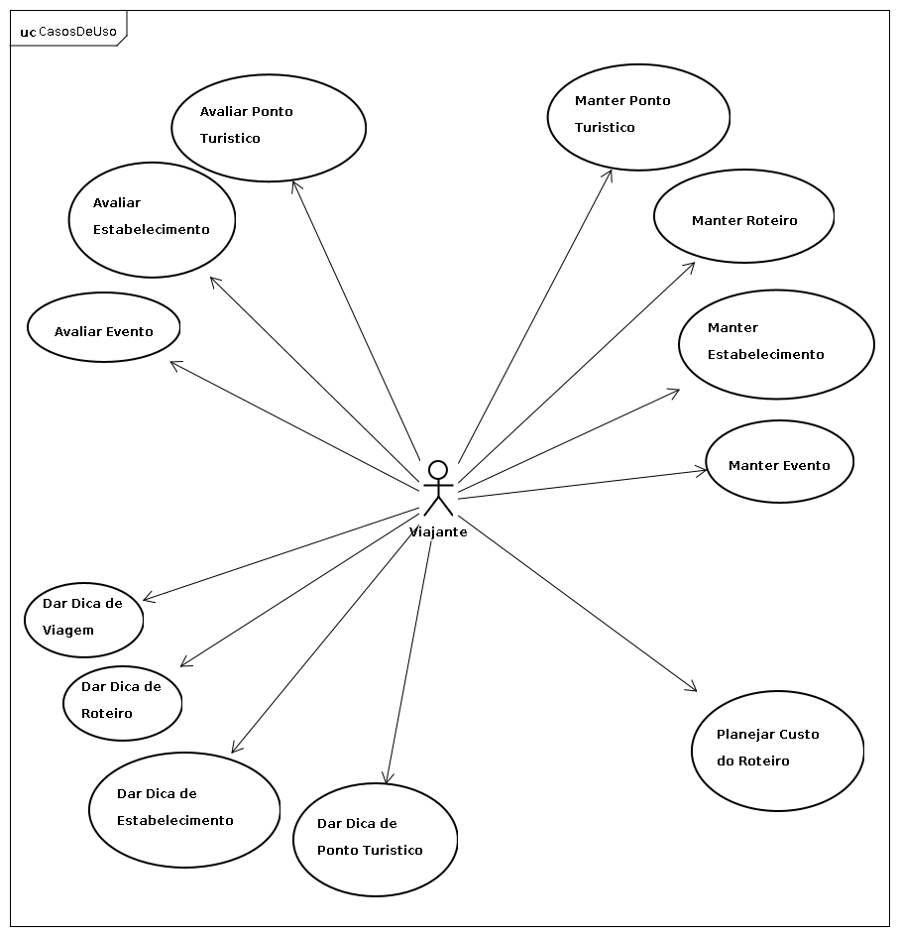
UC - Manter ponto turístico
Descrição:
O viajante pode consultar, adicionar, alterar ou excluir pontos turísticos cadastrados no sistema.

Atores:
Viajante.

Pré-Condições:
1 – O viajante deve estar cadastrado no sistema.
2 – O viajante deve estar logado no sistema.

Fluxo Principal [Pesquisar]:
1 – O usuário seleciona a opção de consultar pontos turísticos. [A.2 – Inserir]
2 – O sistema apresenta a tela de pesquisa de pontos turísticos.
3 – O usuário busca um ponto turístico informando estado e cidade.
4 – O sistema apresenta uma lista com o resultado dos pontos turísticos encontrados. [A.1 – Detalhar][A.3 – Alterar] [A.4 – Excluir]

Fluxos Alternativos:
A.1 [Detalhar]
1 – O usuário seleciona um ponto turístico da listagem.
2 – O sistema apresenta as informações do ponto turístico. [A.3 - Alterar][A.4 - Excluir]
A.2[Inserir]
1 – O usuário seleciona opção de inserir ponto turístico.
2 – O sistema apresenta a tela com o formulário de pontos turísticos.
3 – O usuário preenche o formulário e seleciona a opção de inserir.
4 – O sistema informa que o dado foi inserido com sucesso.
A.3 [Alterar]
1 – O usuário seleciona o ponto turístico que deseja alterar no resultado da pesquisa.
2 – O sistema apresenta a tela de edição de ponto turístico.
3 – O usuário adiciona novas informações (ou altera todos os dados) e depois seleciona a opção de salvar.
4 – O sistema informa que os dados foram atualizados ou não com sucesso. A.4 [Excluir]
1 – O usuário seleciona o ponto turístico que deseja excluir no resultado da pesquisa.
2 – O sistema exibe a tela de confirmação de exclusão.
3 – O usuário confirma ou não a exclusão.
4 – O sistema apresenta a operação indicada pelo usuário e apresenta o resultado.

UC – Manter Roteiro
Descrição:
O viajante pode consultar, adicionar, alterar ou excluir pontos roteiros no sistema.

Atores:
Viajante.

Pré-Condições:
1 – O viajante deve estar cadastrado no sistema.
2 – O viajante deve estar logado no sistema.

Fluxo Principal [Pesquisar]:
1 – O usuário seleciona a opção de consultar roteiros. [A.2 – Inserir]
2 – O sistema apresenta a tela de pesquisa de roteiros.
3 – O usuário busca um roteiro informando estado e cidade.
4 – O sistema apresenta uma lista com o resultado dos roteiros encontrados. [A.1 – Detalhar][A.3 – Alterar] [A.4 – Excluir]

Fluxos Alternativos:
A.1 [Detalhar]
1 – O usuário seleciona um roteiro da listagem.
2 – O sistema apresenta as informações do roteiro. [A.3 - Alterar][A.4 - Excluir]
A.2[Inserir]
1 – O usuário seleciona opção de inserir roteiro.
2 – O sistema apresenta a tela com o formulário de roteiros.
3 – O usuário preenche o formulário e seleciona a opção de inserir.
4 – O sistema informa que o dado foi inserido com sucesso.
A.3 [Alterar]
1 – O usuário seleciona o roteiro que deseja alterar no resultado da pesquisa.
2 – O sistema apresenta a tela de edição de roteiro.
3 – O usuário adiciona novas informações (ou altera todos os dados) e depois seleciona a opção de salvar.
4 – O sistema informa que os dados foram atualizados ou não com sucesso. A.4 [Excluir]
1 – O usuário seleciona o roteiro que deseja excluir no resultado da pesquisa.
2 – O sistema exibe a tela de confirmação de exclusão.
3 – O usuário confirma ou não a exclusão.
4 – O sistema apresenta a operação indicada pelo usuário e apresenta o resultado.

UC – Manter Estabelecimento
Descrição:
O viajante pode consultar, adicionar, alterar ou excluir pontos turísticos cadastrados no sistema.

Atores:
Viajante.

Pré-Condições:
1 – O viajante deve estar cadastrado no sistema.
2 – O viajante deve estar logado no sistema.

Fluxo Principal [Pesquisar]:
1 – O usuário seleciona a opção de consultar estabelecimentos. [A.2 – Inserir]
2 – O sistema apresenta a tela de pesquisa de estabelecimentos.
3 – O usuário busca um estabelecimento informando estado e cidade.
4 – O sistema apresenta uma lista com o resultado dos estabelecimentos encontrados. [A.1 – Detalhar][A.3 – Alterar] [A.4 – Excluir]

Fluxos Alternativos:
A.1 [Detalhar]
1 – O usuário seleciona um estabelecimento da listagem.
2 – O sistema apresenta as informações do estabelecimento. [A.3 - Alterar][A.4 - Excluir]
A.2[Inserir]
1 – O usuário seleciona opção de inserir estabelecimento.
2 – O sistema apresenta a tela com o formulário de estabelecimento.
3 – O usuário preenche o formulário e seleciona a opção de inserir.
4 – O sistema informa que o dado foi inserido com sucesso.
A.3 [Alterar]
1 – O usuário seleciona o estabelecimento que deseja alterar no resultado da pesquisa.
2 – O sistema apresenta a tela de edição de estabelecimento.
3 – O usuário adiciona novas informações (ou altera todos os dados) e depois seleciona a opção de salvar.
4 – O sistema informa que os dados foram atualizados ou não com sucesso. A.4 [Excluir]
1 – O usuário seleciona o estabelecimento que deseja excluir no resultado da pesquisa.
2 – O sistema exibe a tela de confirmação de exclusão.
3 – O usuário confirma ou não a exclusão.
4 – O sistema apresenta a operação indicada pelo usuário e apresenta o resultado.

UC – Manter Evento
Descrição:
O viajante pode consultar, adicionar, alterar ou excluir eventos cadastrados no sistema.

Atores:
Viajante.

Pré-Condições:
1 – O viajante deve estar cadastrado no sistema.
2 – O viajante deve estar logado no sistema.

Fluxo Principal [Pesquisar]:
1 – O usuário seleciona a opção de consultar eventos. [A.2 – Inserir]
2 – O sistema apresenta a tela de pesquisa de eventos.
3 – O usuário busca um eventos informando estado e cidade.
4 – O sistema apresenta uma lista com o resultado dos eventos encontrados. [A.1 – Detalhar][A.3 – Alterar] [A.4 – Excluir]

Fluxos Alternativos:
A.1 [Detalhar]
1 – O usuário seleciona um evento da listagem.
2 – O sistema apresenta as informações do evento. [A.3 - Alterar][A.4 - Excluir]
A.2[Inserir]
1 – O usuário seleciona opção de inserir evento.
2 – O sistema apresenta a tela com o formulário de eventos.
3 – O usuário preenche o formulário e seleciona a opção de inserir.
4 – O sistema informa que o dado foi inserido com sucesso.
A.3 [Alterar]
1 – O usuário seleciona o evento que deseja alterar no resultado da pesquisa.
2 – O sistema apresenta a tela de edição de evento.
3 – O usuário adiciona novas informações (ou altera todos os dados) e depois seleciona a opção de salvar.
4 – O sistema informa que os dados foram atualizados ou não com sucesso. A.4 [Excluir]
1 – O usuário seleciona o evento que deseja excluir no resultado da pesquisa.
2 – O sistema exibe a tela de confirmação de exclusão.
3 – O usuário confirma ou não a exclusão.
4 – O sistema apresenta a operação indicada pelo usuário e apresenta o resultado.

UC – Planejar Custo do Roteiro
Descrição:
O usuário irá planejar o custo de um roteiro que deseja realizar.

Atores:
Viajante

Pré-Condições:
1 – O usuário deve estar cadastrado no sistema.
2 – O usuário deve estar logado no sistema.
3 – O roteiro já deve ter sido criado.

Fluxo Principal:
Fluxo Principal [Pesquisar]:
1 – O usuário seleciona o roteiro planejado que deseja elaborar o custo.
2 – O sistema apresenta o formulário de custo.
3 – O usuário descreve os locais que planejou passar e insere os custos.
4 – O sistema pergunta se deseja confirmar os dados.
5 – O usuário confirma ou não (volta ao passo 3).
6 – O sistema confirma finalização.

Obs.:
1 - separar a pesquisa dos CRUD's, e utilizar include depois.
2 - Unificar os casos de uso de avaliação e dicas.

